E11910

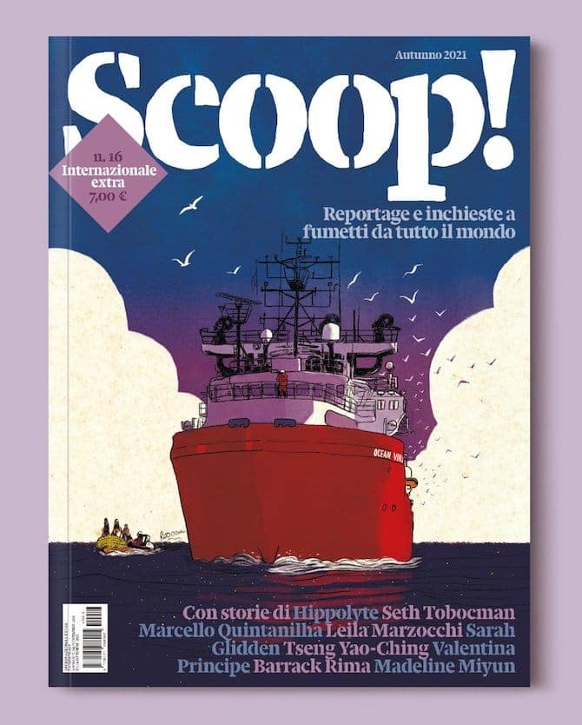

Descrizione bibliografica

*Internazionale extra. - Anno 1, n. 1 (25 ottobre 2017)- . - Roma : Internazionale, 2017- . - volumi : ill. ; 27 cm. ((Trimestrale. – Fasc. monografici. – Sommario e presentazione a: https://www.internazionale.it/tag/internazionale-extra. - Dal 2020 contiene: *Scoop!. - RAV2067025
Supplemento a: *Internazionale [R284]
Soggetto: Politica e società - Giudizi della stampa - Periodici
Classe: D055.1
*Scoop! : reportage e inchieste a fumetti da tutto il mondo / a cura di Daniele Cassandro, Giuseppe Rizzo. – Inverno 2020- . - Roma : Internazionale, [2020]- . - volumi : ill. ; 27 cm. ((Annuale. - Titolo della copertina.
Autori: Cassandro, Daniele; Rizzo, Giuseppe <1983- >

Informazioni storico-bibliografiche
Una serie di numeri speciali di Internazionale.

